# **TÀI LIỆU PHÂN TÍCH YÊU CẦU WEBSITE THI TRẮC NGHIỆM**

# Chương 1: Giới thiệu

## Bài toán

Trắc nghiệm là một phương pháp đánh giá kết quả học tập của học sinh, trong đó ảnh hưởng của các yếu tố chủ quan đã được giảm thiểu đến mức tối ưu. Điểm nổi bật của phương pháp này là số lượng câu hỏi trong mỗi đề thi lớn. Số câu hỏi càng lớn, độ chính xác của việc đánh giá càng cao. Câu hỏi trắc nghiệm sẽ gồm một khái niệm, một nội dung đã có trong chương trình, kèm theo gợi ý để học sinh trả lời.

Những năm gần đây, hình thức thi trắc nghiệm đã trở nên phổ biến trên toàn thế giới, với những ưu điểm tuyệt vời của mình, thi trắc nghiệm đã dần trở thành hình thức thi chính của các tổ chức giáo dục quốc tế.

## Mục tiêu

# Chương 2: Các yêu cầu về phần mềm

## **1.** **Yêu cầu ở mức hệ thống**

* **Khả năng đáp ứng:** Đáp ứng số lượng người sử dụng và truy cập rất lớn trong cùng một thời điểm.
* **An ninh, an toàn hệ thống ứng dụng và dữ liệu:** Bảo đảm an ninh đối với sự truy cập, khai thác hệ thống dữ liệu, phân thành các mức độ khác nhau và mức độ đảm bảo an toàn đối với các truy cập từ ngoài vào, từ trong ra.
* **Khả năng phát triển :** có thể phát triển thêm các nội dung và phạm vi sử dụng trong tương lai.Nội dung cần phải rõ ràng, cô động đủ thông tin cho người dùng.

## **2.** **Yêu cầu ở mức ứng dụng**

**Đảm bảo tính động về thông tin**: Ứng dụng phải được thiết kế động, theo đó toàn bộ các đối tượng thông tin được hiển thị trên ứng dụng sẽ được lưu trữ và quản lý trong một cơ sở dữ liệu. Người sử dụng bình thường có thể dễ dàng thay đổi, bổ sung thông tin trên ứng dụng mà không cần đến sự trợ giúp của chuyên gia kỹ thuật.

**Hệ thống trực quan, dễ sử dụng**.

## **3.** **Yêu cầu chất lượng**

**Tính đúng đắn**: Các chức năng phải hoạt động đúng theo yêu cầu.

**Tính khoa học***:* Cách xây dựng, tổ chức các chức năng phải khoa học. Xây dựng CSDL hợp lý, khoa học nhằm nâng cao tốc độ truy CSDL, giảm tài nguyên lưu trữ dữ liệu.

**Tính tin cậy**: Hệ thống phải bảo đảm tính an toàn đối với người sử dụng.

**Tính thích nghi**: Website phải chạy tốt trên các web browser như Google Chrome, Microsoft Edge, Safari, FireFox,..

# **Chương 3: Phân tích thiết kế**

## **Các tác nhân**

* Admin (người quản trị hệ thống): tác nhân này có chức năng quản trị toàn bộ hoạt động của hệ thông. Admin có quyền truy cập đến tất cả các chức năng của hệ thông, có mọi quyền của các tất nhân khác. Ngoài ra admin có thêm chức năng thêm,xoá, sữa Người dùng và phân quyền cho người dùng.
* User(Người dùng) : có nhiệm vụ tham gia đợt thi đã được tạo , xem điểm các đợt thi và quản lý thông tin cá nhân của người dùng đó đó.

## **Lược đồ và mô tả Use case**

### Lược đồ

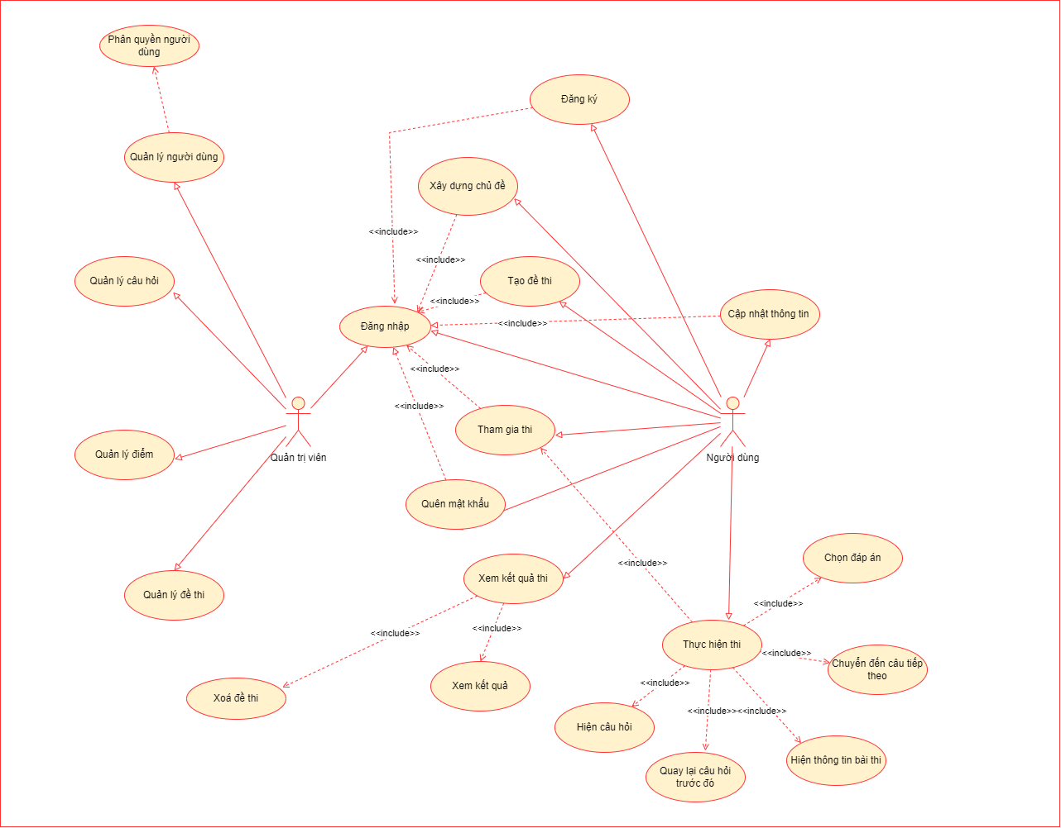

### Bảng mô tả chức năng

| # | Code | Tên chức năng | Mô tả |
| --- | --- | --- | --- |
| 1 | UC-1 | Đăng ký | Cho phép actor thực hiện quá trình tạo tài khoản |
| 2 | UC-2 | Đăng nhập | Cho phép actor đăng nhập vào hệ thống |
| 3 | UC-3 | Tham gia thi | Cho phép actor tham gia vào phòng thi dựa theo liên kết được cung cấp bởi người tạo đề |
| 4 | UC-4 | Thi | Người dùng thực hiện làm bài thi |
| 5 | UC-5 | Chủ đề | Tạo chủ đề thi |
| 6 | UC-6 | Câu hỏi | Thêm câu hỏi vào chủ đề |
| 7 | UC-7 |  |  |
| 8 | UC-8 |  |  |
| 9 | UC-9 |  |  |
| 10 | UC-10 |  |  |
| 11 | UC-11 |  |  |
| 12 | UC-12 |  |  |
|  |  |  |  |
|  |  |  |  |
|  |  |  |  |
|  |  |  |  |

## **3.Đặc tả chức năng**

### **Đăng kí (UC-1)**

| **Tên Use Case** | **Đăng ký** |
| --- | --- |
| **Người đặc tả** | **Trần Văn Tuấn** |
| **Tác nhân** | **Người dùng** |
| **Bắt đầu sự kiện** | Use case này bắt đầu khi một người dùng muốn đăng ký tài khoản vào hệ thống. |
| **Tiền điều kiện :** | Không. |
| **Hậu điều kiện :** | Người dùng tạo tài khoản thành công. |
| **Luồng làm việc :** | 1. Người dùng click vào nút Đăng ký tại Trang chủ. 2. Hệ thống hiển thị cửa sổ pop-up là giao diện đăng ký tài khoản. 3. Người dùng nhập thông tin tài khoản: . 4. Hệ thống kiểm tra xem người dùng đã nhập các trường bắt buộc hay chưa. 5. Hệ thống kiểm tra Mật khẩu nhập lại và Mật khẩu có trùng nhau hay không. 6. Người dùng click nút “Đăng ký”. 7. Hệ thống lưu thông tin tài khoản và thông báo tạo tài khoản thành công. |
| **Luồng làm việc rẽ nhánh 1:** | Bước 4: Thông báo lỗi: Cần nhập các trường bắt buộc nhập nếu người dùng nhập thiếu. Quay lại bước 3. |
| **Luồng làm việc rẽ nhánh 2:** | Bước 5 Thông báo lỗi: Mật khẩu nhập lại và Mật khẩu không trùng nhau. Quay lại bước 3. |

### Đăng nhập(UC-2)

| **Tên Use Case** | **Đăng nhập** |
| --- | --- |
| **Người đặc tả** | **Phan Trang Vũ Thanh** |
| **Tác nhân:** | **Người dùng** |
| **Bắt đầu sự kiện** | Người dùng click vào nút Sign-in trên màn hình. |
| **Tiền điều kiện :** | Đã đăng kí tài khoản trên hệ thống. |
| **Hậu điều kiện :** | Đăng nhập vào hệ thống thành công và có thể tương tác với hệ thống. |
| **Luồng làm việc :** | 1. Hệ thống hiển thị một cửa sổ pop-up chứa form đăng nhập tài khoản. 2. Người dùng nhập email và mật khẩu sau đó ấn nút “Đăng nhập”. 3. Hệ thống sẽ kiểm tra tài khoản mật khẩu. 4. Đưa người dùng về màn hình trang chủ. |
| **Luồng làm việc rẽ nhánh 1:** | * Ở bước 3, nếu người dùng nhập sai thông tin, hệ thống sẽ thông báo lỗi. |

### Tham gia thi(UC-3)

| **Tên Use Case** | **Tham gia thi** |
| --- | --- |
| **Người đặc tả** | **Đinh Thị Hằng** |
| **Tác nhân** | **Người dùng** |
| **Bắt đầu sự kiện:** | Người dùng chọn “Tham gia thi” ở màn hình trang chủ. |
| **Tiền điều kiện :** | Người dùng đăng nhập vào hệ thống |
| **Hậu điều kiện :** | Người dùng tham gia thi thành công |
| **Luồng làm việc :** | 1. Người dùng đăng nhập vào hệ thống. 2. Người dùng chọn “Tham gia thi” trên menu. 3. Hệ thống chuyển sang giao diện tham gia thi. 4. Người dùng nhập link phòng thi và nhấn “Thi” 5. Hệ thống kiểm tra link phòng thi người dùng vừa nhập có tồn tại hay không. 6. Link phòng thi tồn tại sẽ chuyển sang màn hình bài thi. |
| **Luồng làm việc rẽ nhánh 1:** | Ở bước 5 nếu link không tồn tại hệ thống sẽ thông báo lỗi |

### **Thực hiện thi(UC-4**)

| **Tên Use Case** | **Thực hiện thi** |
| --- | --- |
| **Người đặc tả** | **Ngô Minh Nghĩa** |
| **Tác nhân** | **Người dùng** |
| **Bắt đầu sự kiện** | Sau khi thực hiện UC- 3 |
| **Tiền điều kiện :** | * Sinh viên phải đăng nhập thành công vào hệ thống |
| **Hậu điều kiện :** | Điểm và bài thi sẽ được ghi nhận lại trên trang web |
| **Luồng làm việc :** | * Người dùng đăng nhập vào hệ thống * Người dùng viên chọn chức năng tham gia thi * Người dùng đọc thông tin bài thi và tiến hành bắt đầu làm bài * Làm bài thi trong thời gian cho phép của đề thi * Hệ thống hiển thị câu hỏi và các đáp án * Người dùng chọn đáp án đúng * Người dùng có thể xem lại câu hỏi tiếp theo hoặc xem lại câu hỏi vừa rồi * Người dùng có thể chọn xem toàn bộ hệ thống câu hỏi * Người dùng ghi nhớ câu hỏi được chọn * Kết thúc bài thi sau khi hết thời gian hoặc chọn kết thúc bài thi. * Hệ thống hiển thị thông báo cho viên viên biết kết quả bài kiểm tra của mình. |
| **Luồng làm việc rẽ nhánh 1:** | * Người dùng hủy bỏ không đăng nhập vào hệ thống * Thông báo hỏi người dùng có muốn thoát khỏi hệ thống không ? |

### Chủ đề thi(UC-05)

| **Tên Use Case** | **Chủ đề thi** |
| --- | --- |
| **Người đặc tả** | **Lê Tấn Phát** |
| **Tác nhân** | **Người dùng** |
| **Bắt đầu sự kiện:** |  |
| **Tiền điều kiện :** |  |
| **Hậu điều kiện :** |  |
| **Luồng làm việc :** |  |
| **Luồng làm việc rẽ nhánh 1:** |  |

1. Câu hỏi của chủ đề

| **Tên Use Case** | **Câu hỏi trong chủ đề** |
| --- | --- |
| **Người đặc tả** | **Phạm Minh Nguyên** |
| **Tác nhân** | **Người dùng** |
| **Bắt đầu sự kiện:** |  |
| **Tiền điều kiện :** |  |
| **Hậu điều kiện :** |  |
| **Luồng làm việc :** |  |
| **Luồng làm việc rẽ nhánh 1:** |  |

## **4. Sơ đồ hoạt động (Activity diagram)**

### Đăng kí

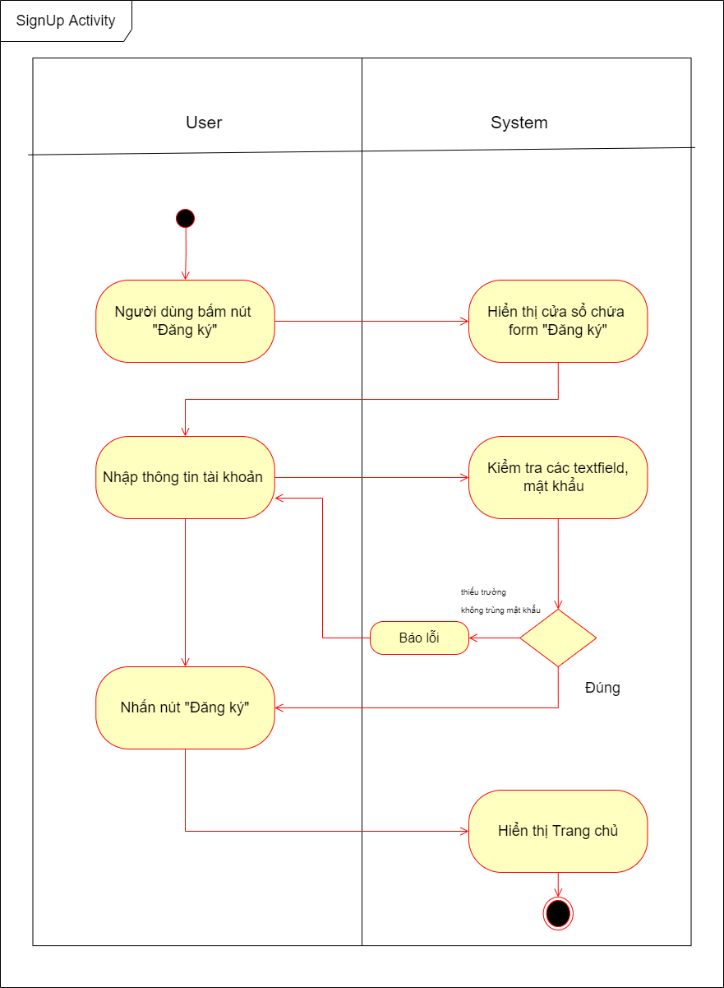

### Đăng nhập

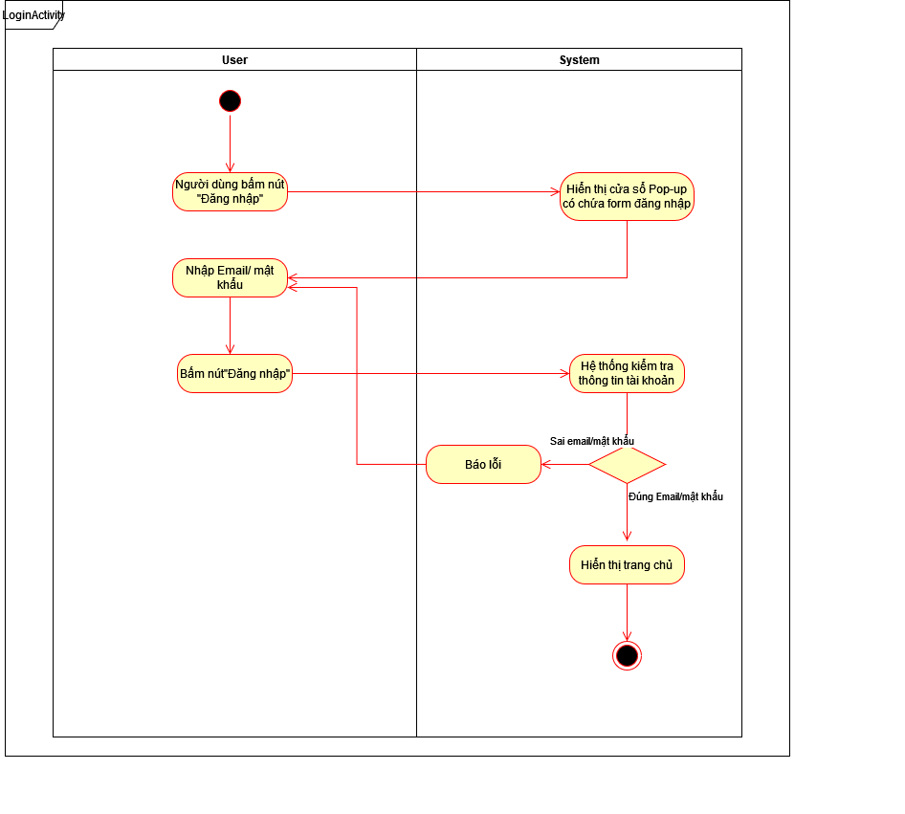

### Tham gia thi

### Thực hiện thi

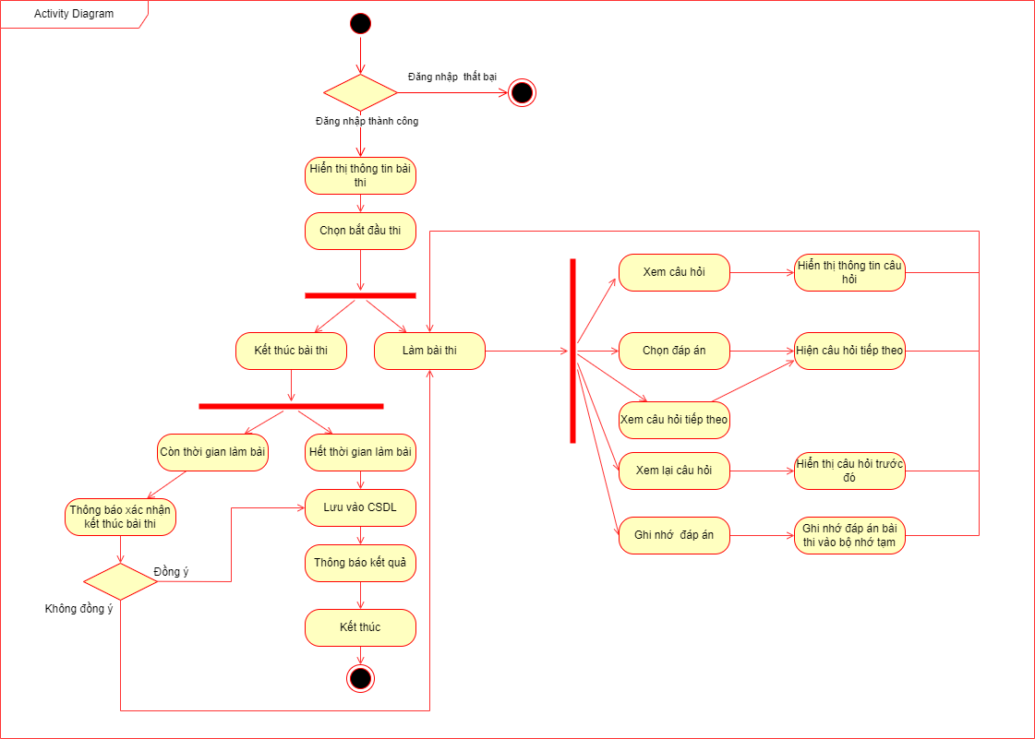

### 

## 5. Lược đồ sequence

### Đăng kí

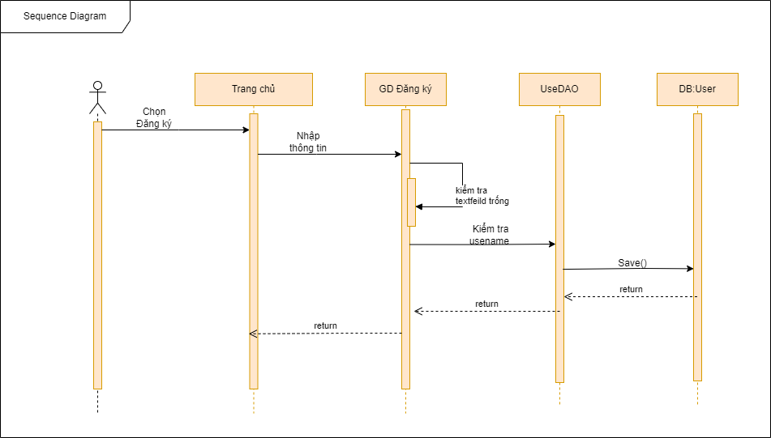

### Đăng nhập

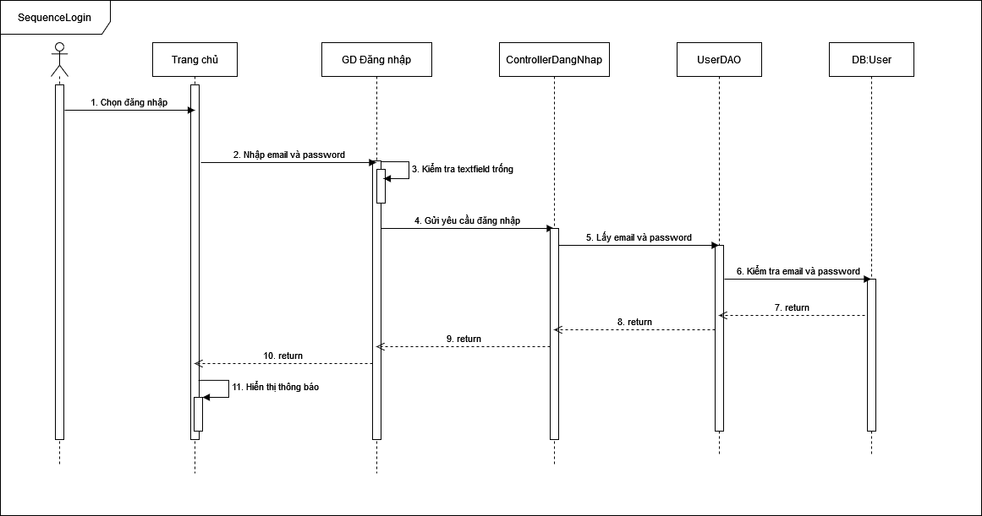

### Tham gia thi

### Thực hiện thi

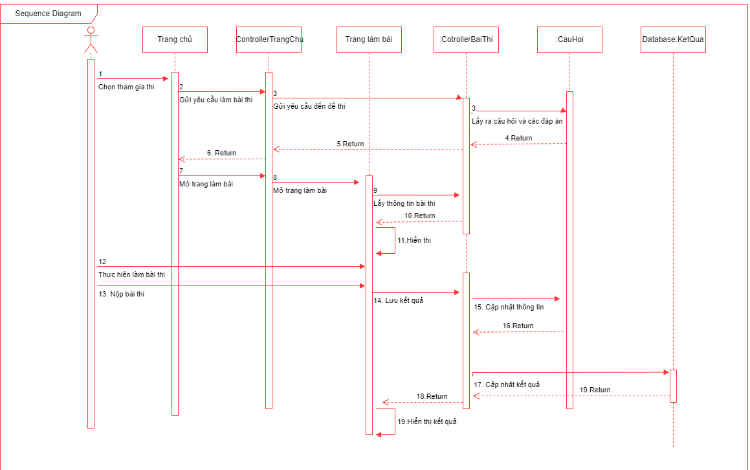

### 

# Chương 3:Yêu cầu phi chức năng